****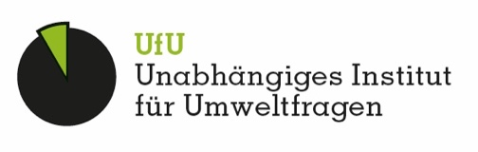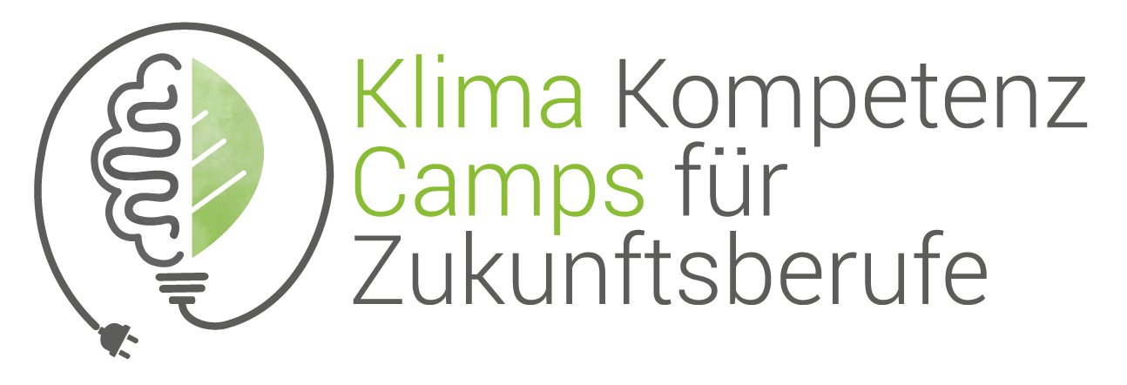

Gefördert durch

Thema: Green-Guide – der Kompass für eine nachhaltige Schule

# Green-Guide – der Kompass für eine nachhaltige Schule

**Einleitung**

Der Green-Guide ist ein nachhaltiges Konzept, das im Rahmen der Einführungswoche neuen Schüler:innen an den beruflichen Schulen angeboten wird. Ziel des Programms ist es, das Bewusstsein für nachhaltige Praktiken zu stärken und Schüler:innen zu befähigen, diese in ihrem Alltag und beruflichen Umfeld anzuwenden. Die Lernenden sollen dadurch die Verantwortung für das eigene Handeln übernehmen und partizipativ zum Gelingen eines besseren Miteinanders beitragen.

**Ziele des Konzepts Green-Guide**

1. Bewusstsein schaffen: Vermittlung von Wissen über die Bedeutung von Nachhaltigkeit in der heutigen Welt.
2. Praktische Anwendung: Schüler:innen lernen, wie sie nachhaltige Praktiken in ihre täglichen Routinen integrieren können.
3. Verantwortung übernehmen: Förderung eines Verantwortungsbewusstseins gegenüber der Umwelt und der Gemeinschaft.
4. Kollaboration: Ermutigung zur Zusammenarbeit und zum Austausch von Ideen zur Förderung nachhaltiger Lösungen.

**Durchführung**

Um den Green-Guide zu erwerben, müssen die Schüler:innen eine Reihe von konkreten Schritten und Aktivitäten durchlaufen. Diese werden entwickelt, um sicherzustellen, dass die Teilnehmer:innen ein umfassendes Verständnis für nachhaltige Praktiken erlangen und in der Lage sind, diese in ihrem persönlichen und beruflichen Leben umzusetzen.

1. **Teilnahme an Programmmodulen** 
   * Anwesenheit: Die Schüler:innen müssen an festgelegten Workshops, Infosequenzen, Tests oder Quizzen teilnehmen. Dabei ist es möglich einige Angebote als Pflicht oder als Wahl zu konzipieren.
2. **Aktive Mitarbeit und Engagement** 
   * Diskussionsbeiträge: Schüler:innen sollen aktiv an Diskussionen teilnehmen und ihre Gedanken sowie Fragen einbringen.
   * Teamarbeit: Zusammenarbeit in Gruppenprojekten und -übungen zur Förderung von Teamgeist und gemeinsamen Lösungsansätzen.
3. **Praktische Umsetzung nachhaltiger Praktiken** 
   * Tägliche Herausforderungen: Einführung in tägliche Aufgaben, die nachhaltiges Handeln fördern, wie z.B. Mülltrennung, Energiesparen und bewusster Konsum.
   * Projektarbeit: Entwicklung eines individuellen oder gruppenbasierten Projekts, das nachhaltige Lösungen für ein Problem im Schul- oder Gemeindekontext bietet.
4. **Reflexion und Selbstevaluation** 
   * Logbuch führen: Schüler:innen sollen ein Logbuch führen, in dem sie ihre Erfahrungen, Herausforderungen und Erfolge im Rahmen des Programms festhalten.
   * Reflexionssitzungen: Regelmäßige Sitzungen zur Selbstbewertung und Reflexion über den Fortschritt und die persönliche Entwicklung.
5. **Abschluss** 
   * Theoretische Prüfung: Beurteilung des erworbenen Wissens über Nachhaltigkeitsthemen.
   * Praktische Prüfung: Bewertung der Fähigkeit, nachhaltige Praktiken in einem realen Szenario anzuwenden.
6. **Präsentation des Projekts** 
   * Projektvorstellung: Schüler:innen präsentieren ihre Projekte und die entwickelten Lösungen der Schulgemeinschaft.
   * Feedback-Runde: Empfangen von konstruktivem Feedback zur Verbesserung und Weiterentwicklung der erarbeiteten Lösungen.
7. **Zertifikatserwerb** 
   * Erfüllen aller Anforderungen: Nur diejenigen Schüler:innen, die alle oben genannten Schritte erfolgreich abgeschlossen haben, erhalten den Green-Guide als Anerkennung ihrer Leistungen und ihres Engagements.

Diese Schritte tragen dazu bei, dass die Schüler:innen nicht nur theoretisches Wissen, sondern auch praktische Fähigkeiten und ein tiefes Verantwortungsbewusstsein für Nachhaltigkeit entwickeln.

**Modul 1: Ressourcenschonung**



1.1 Müllminimierung

* **Aktivität:** „Müllfreier Tag“ – Schüler:innen versuchen, einen ganzen Schultag lang keinen Müll zu produzieren. Anschließend reflektieren sie über ihre Erfahrungen.
* **Workshop:** „Zero Waste Lifestyle“ – Einführung in die Prinzipien des Zero Waste und Tipps zur Reduzierung von Verpackungsmüll. Schüler:innen erstellen eine Liste von Produkten, die sie durch nachhaltige Alternativen ersetzen können.
* **Praktische Übungen:** 
  + - Mülltagebuch: Schüler:innen führen eine Woche lang ein Tagebuch, in dem sie den produzierten Müll dokumentieren. Ziel ist es, herauszufinden, wo Müll vermieden werden kann.
    - Kreative Müllverwertung: Basteln von Gegenständen aus Müll (z.B. Blumentöpfe aus alten Plastikflaschen).
* **Flyer und Plakate:** Schüler:innen gestalten informative Materialien, die die Bedeutung des müllfreien Tags erklären und Tipps zur Müllvermeidung geben.

1.2 Mülltrennung

* **Aktivität:** „Mülltrennungs-Challenge“ – Schüler:innen müssen verschiedene Abfälle in die richtigen Behälter sortieren. Dies kann in Form eines Spiels oder Wettbewerbs geschehen.
* **Testung:** Ein interaktives Quiz, bei dem die Schüler:innen ihr Wissen über Mülltrennung testen können.
* **Projekte:** Entwicklung von Plänen zur Verbesserung der Mülltrennung in der Schule oder im Wohnumfeld.
* **Pfandflaschen-Tonne** an der Schule organisieren. Das Geld für die weiteren nachhaltigen Projekte sammeln oder an die Tafel spenden.

1.3 Nachhaltiges Geschirr

* **DIY-Projekt:** Herstellung von wiederverwendbaren Snackbeuteln aus alten T-Shirts oder Stoffresten.
* **Schullogo:** Schüler:innen entwickeln ein “grünes” Schullogo, das auf die Tassen oder Brotdosen gedruckt werden kann.
* **Praktische Übungen:**
  + Schüler:innen entwerfen ein Konzept für eine „Müllfreie Pause“, bei der sie eigenes Geschirr und Besteck mitbringen, um Einwegprodukte zu vermeiden.
  + Implementierung eines Systems zur Nutzung von Mehrweggeschirr in der Schule.

**Modul 2: Nachhaltige Mobilität**

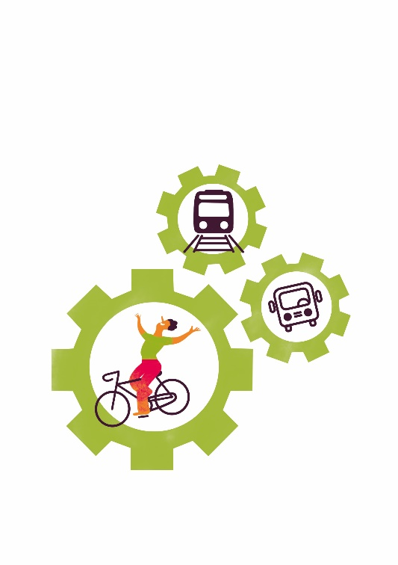

2.1 Bewusste Mobilitätswahl

* **Aktivität:** „Mobilitäts-Check“ – Schüler:innen analysieren ihren täglichen Weg zur Schule und überlegen, wie sie umweltfreundlicher reisen können (z.B. Fahrrad, zu Fuß, ÖPNV).
* **Projekt:** Planung eines „Fahrradaktionstags“, an dem Schüler:innen ermutigt werden, mit dem Fahrrad zur Schule zu kommen.
* **Grüne Schulweg-Karten** 
  + Erstellung von Karten, die die umweltfreundlichsten Wege zur Schule zeigen.
  + Schüler:innen recherchieren und dokumentieren die besten Routen für Fußgänger:innen und Radfahrende.
  + Die Karten können in der Schule verteilt und online geteilt werden.

2.2 Carsharing und Fahrgemeinschaften

* **Workshop:** „Fahrgemeinschaften organisieren“ – Schüler:innen lernen, wie sie Fahrgemeinschaften bilden können, um den CO2-Ausstoß zu reduzieren.

**Modul 3: Energie sparen und Energieeffizienz**

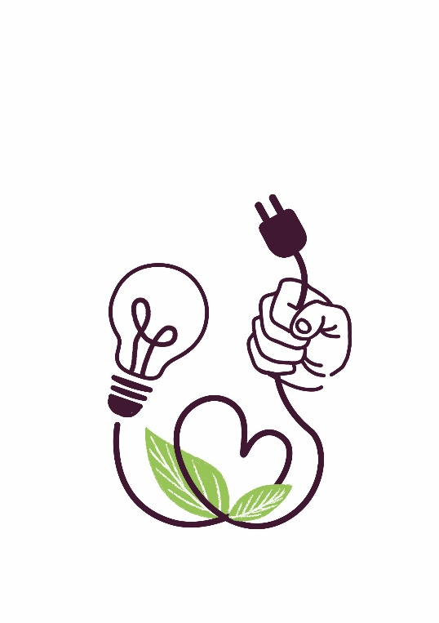

* **Workshop:** Identifikation von Möglichkeiten zur Energieeinsparung im Haushalt und in der Schule.
* **Energieaudit:** Schüler:innen führen ein Energieaudit in der Schule durch, um den Verbrauch von Strom, Wasser und Heizung zu dokumentieren.
* **Energieverbraucher identifizieren:** Besprechung der größten Energieverbraucher in der Schule (z.B. Heizung, Beleuchtung, Computer, Klimaanlage).
* **Praktische Übung:** Erarbeitung eines Aktionsplans zur Energieeinsparung, z.B. durch die Einstellung der Heizungsanlage, den Einsatz energieeffizienter Geräte und das Ausschalten von Standby-Geräten.
* **Energie-Checkliste:** Schüler:innen erstellen eine Checkliste mit Tipps zur Energieeinsparung, die sie mit ihren Familien teilen können.
* **DIY-Projekte:** Anleitungen zur Herstellung von einfachen Energiesparhilfen, z.B. Thermovorhänge oder selbstgemachte Lichtschalteraufkleber, die ans Lichtausschalten erinnern.

**Modul 4: Wasser sparen**

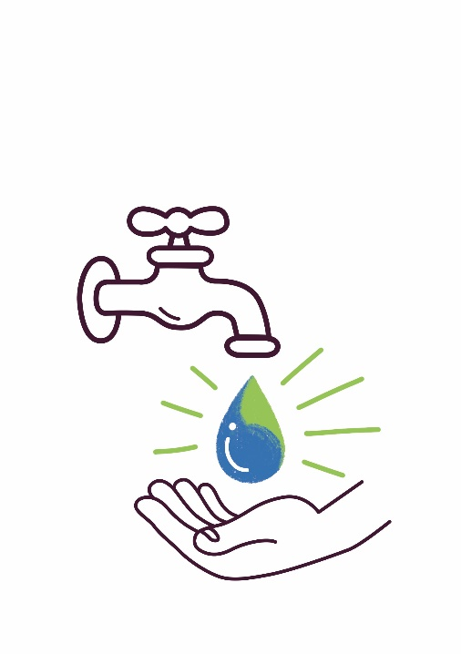

* **Wasseraudit:** Schüler:innen führen ein Wasseraudit in der Schule durch, um den Wasserverbrauch zu dokumentieren (z.B. Toiletten, Waschbecken, Trinkbrunnen).
* **Wassereinsparmaßnahmen:** Diskussion über einfache Maßnahmen zur Reduzierung des Wasserverbrauchs in der Schule (z.B. Wasserhähne abstellen, effiziente Toilettenspülungen).
* **Wassertag:** Ein Tag, an dem alle Schüler:innen aktiv versuchen, Wasser zu sparen (z.B. durch das Abstellen des Wasserhahns beim Zähneputzen).
* **Wasser-Spar-Challenge:** Schüler:innen fordern ihre Familien heraus, für einen Monat den Wasserverbrauch zu reduzieren und die Ergebnisse zu dokumentieren.
* **DIY-Projekte:** Anleitungen zur Herstellung von einfachen Wassersparhilfen, z.B. selbstgemachte Tropfwasserauffangbehälter für den Garten oder der Erstellung kreativer Poster für das Wassersparen auf den Schultoiletten.
* **Interaktive Wasserspar-Stationen:** Entwicklung und Installation von Stationen in der Schule, die verschiedene Aspekte des Wassersparens erklären.

Dieses Konzept kann individuell erweitert und angepasst werden.

Arbeits- / Lernmaterial ‚Green Guide – der Kompass für eine nachhaltige Schule‘ von [KlimaKompetenz-Camps](https://klimakompetenz.org/), Grafiken erstellt von Annika Huskamp, lizenziert unter [CC-BY-SA (4.0)](https://creativecommons.org/licenses/by-sa/4.0/deed.de) - sofern nicht anders angegeben. Dargestellte Logos unterliegen dem Markenrecht, bleiben weiterhin geschützt und dürfen nicht verändert werden. Berlin, Dezember 2024.

Anhang: Checkliste Green Guide – Der Kompass für eine nachhaltige Schule

|  |  |
| --- | --- |
| Daten der Schüler:in: Name __________________________________________________________________  Bildungsgang ________________________ Praxis ______________________________  Klasse _____________________________ Bezirk ______________________________ | |
| **Kriterien**   1. Müllminimierung  * Strategien zur Müllminimierung * Informationen zum „Müllfreien Tag“ * Workshop „Zero Waste Lifestyle“  1. Mülltrennung  * Sicherer Umgang mit Mülltrennung in der Schule * Mülltrennungs-Challenge * Informationen zur Pflandflaschen-Tonne  1. Nachhaltiges Geschirr  * Informationen zur „Müllfreien Pause“ * Eigene Wasserflasche und Snackbox * Vermeidung von Einweggeschirr in der Cafeteria * Workshop: DIY eigene Kaffeetasse, Snackbeutel usw * Workshop: Schullogo für das nachhaltige Geschirr  1. Nachhaltige Mobilität  * Mobilitäts-Check * Informationen zum Fahrrad-Aktionstag * Grüne Schulweg-Karten * Informationen zur Aktion „Fahrgemeinschaften bilden“  1. Energie sparen  * Workshop „Energie sparen“ * Energieaudit: Wie gehen wir mit Energieressourcen um * Aktionsplan zur Energieeinsparung in der Schule * Checkliste zum Energiesparen in Privathaushalten * DIY: Lichtschalteraufkleber  1. Wasser sparen  * Wasseraudit: wie sparen wir in der Schule mit Wasser * Diskussionsrunde: Wie können wir Wasser sparen * Informationen zum „Wassertag“ in der Schule * Wasser-Spar-Challenge * DIY-Projekt: Poster für die Schultoiletten * Wasser-Spar-Stationen gestalten | **Feedback**   * Ich fand es sehr hilfreich * Ich möchte mehr erfahren * Ich möchte eigene Ideen einbringen |
| **Kommentare und eigene Ideen zu Nachhaltigkeit**  ________________________________________________________________________________________________________________________________________________  ________________________________________________________________________________________________________________________________________________  ________________________ |
| **Bestätigung Arbeitgeber:in**  _______________________  Unterschrift  _______________________  Datum |
| **Bestätigung Berufsschule**  _______________________  Unterschrift  _______________________  Datum |

Arbeits- / Lernmaterial ‚Green Guide – der Kompass für eine nachhaltige Schule‘ von [KlimaKompetenz-Camps](https://klimakompetenz.org/), Grafiken erstellt von Annika Huskamp, lizenziert unter [CC-BY-SA (4.0)](https://creativecommons.org/licenses/by-sa/4.0/deed.de) - sofern nicht anders angegeben. Dargestellte Logos unterliegen dem Markenrecht, bleiben weiterhin geschützt und dürfen nicht verändert werden. Berlin, Dezember 2024.